**第五单元知识小结**

一、部首盘点

炼→火字旁(火)

二、字词盘点

1*.*字

(1)难读的字

迷(mí)　藏(cáng)　造(zào)　食(shí) 粮(liáng)　蜘(zhī)　蛛(zhū)　暑(shǔ)

凉(liáng)　晨(chén)　朝(zhāo) 操(cāo)　热(rè)　锻(duàn)　之(zhī) 善(shàn)　迁(qiān)　专(zhuān) 幼(yòu)　能(néng)　茶(chá)

(2)难写的字

间:先写外面的“门”,再写里面的“日”。

欢:右部是“欠”,不要写成“夂”。

夕:最后一笔点不要出头。

足:第六笔是撇,最后一笔是捺,要舒展。

声:上部是“士”,不要写成“土”。

体:不要丢掉最后一笔横。

之:第二笔是横撇,最后一笔平捺舒展。

(3)多音字

结 $\left\{\begin{matrix}ji\text{é(结果)} \\ ji\text{ē(结实)}\end{matrix}\right.$　朝 $\left\{\begin{matrix}zh\text{ā}o\text{(朝霞)} \\ ch\text{á}o\text{(}\text{朝着)}\end{matrix}\right.$ 好 $\left\{\begin{matrix}h\text{ǎ}o\text{(好朋友)} \\ h\text{à}o\text{(爱好)}\end{matrix}\right.$　教 $\left\{\begin{matrix}ji\text{à}o\text{(教师)} \\ ji\text{ā}o\text{(教书)}\end{matrix}\right.$

2*.*词

(1)必须掌握的词

蜻蜓　蚂蚁　蜘蛛　运食粮　结网 捉迷藏　和风细雨　鸟语花香　严寒酷暑

夕阳　朝霞　古今　身体　铃声　初始 个性　专心　友善

(2)近义词

展～伸　欢～乐　朝～早　严寒～寒冷 酷暑～炎热　夕阳～落日　热闹～喧闹

天天～每天　锻炼～训练

(3)反义词

欢→悲　忙→闲　古→今　严寒→酷暑 暖→凉　晨→暮　朝→晚　热闹→冷清

天天→偶尔　好→坏

(4)词语归类

①表示地点的词语

半空　花间　土里　地上　池中　房前

②动词

打球　拔河　拍皮球　跳高　踢足球　跳绳　踢毽子　丢沙包　蜻蜓展翅　蝴蝶飞舞　蚯蚓松土　蚂蚁搬家　蜘蛛结网　蜜蜂采蜜

③表示动物名称的词语

蜻蜓　蝴蝶　蚯蚓　蚂蚁　蝌蚪　蜘蛛

④描写春天的四字词语

和风细雨　莺歌燕舞　鸟语花香

三、佳句积累

1.反问句

子不学,非所宜,幼不学,老何为?

反问句就是用疑问的句式表达肯定的观点。反问句表面看是疑问的形式,但实际上表达的是肯定的意思,答案就在问句之中。运用反问句可以引起读者的思考,把读者的眼球吸引住,用反问句能加强语气。

2.拟人句

(1)蝴蝶花间捉迷藏。

(2)蚯蚓土里造宫殿,蚂蚁地上运食粮。

拟人就是把事物人格化,让它们和人一样有感情,有语言,有动作,从而使叙述更加生动、形象。运用拟人的修辞手法可以使文章更生动,使事物的特点更突出。

四、易错反思

1.“蜘、蛛、暑、晨、朝、场、善、之、初”都是翘舌音,容易读成平舌音。

2.“造、操”是平舌音,容易读成翘舌音。

3.“幼、义、炎、蚁”声母是“y”,容易与“r”混淆(xiáo)。

4.“之”的最后一笔是平捺,这个字共三画,容易写成两画。“凉”左部是“冫”,容易写成“氵”。“义”的笔顺容易错,第一笔是点,剩下的两笔先撇后捺。

五、考试热点

1.《动物儿歌》一文中表示地点、动作的词语

经常以填空或连线的形式出现。

2.《古对今》需要背诵,容易出按原文填空的题目。

3.《操场上》一文中列举的体育活动经常以填空或补全句子的形式出现。

4.《人之初》需要背诵,容易出按原文填空的题目。

5.语文园地中的“我的发现”“字词句运用”常以补充词语或选择的形式出现,“日积月累”经常以补充歇后语或连线的形式出现。

六、“1+X”阅读

推荐篇目:张秋生《青蛙写诗》

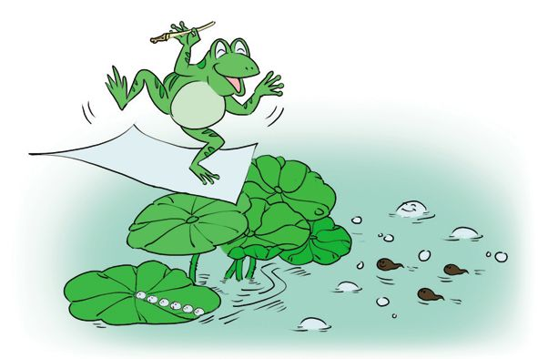

推荐理由:这是一首轻快、活泼的儿童诗,作者生动地描绘了青蛙在下雨天“呱呱”地如作诗一样鸣叫的情景,形象地将小蝌蚪、水泡泡和一串水珠比喻成了诗歌中的逗号、句号、省略号。

阅读方法:诗歌富于童趣,富于想象,富于创造,我们要在朗读的同时学习语言,认识事物,初步认识标点符号。